

Bloc Use Stats (Mesure d'activité) : Configuration Générale
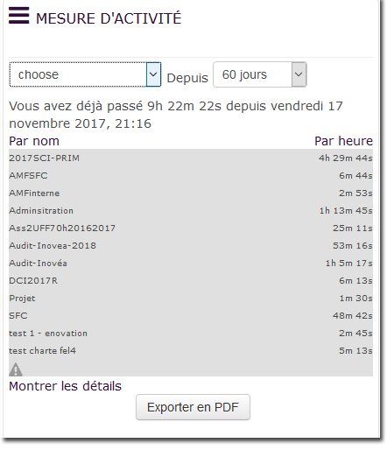
A partir de la version 2016020600, des nouveaux réglages généraux donnent une plus grande flexibilité au bloc Use Stats :

Réglages de l'affichage du bloc
Ces réglages concernent ce qui est affiché dans l'espace du bloc lorsqu'il est inséré dans un écran de Moodle.
Chemin : Admin du site/Plugins/blocs/mesures d'activité.
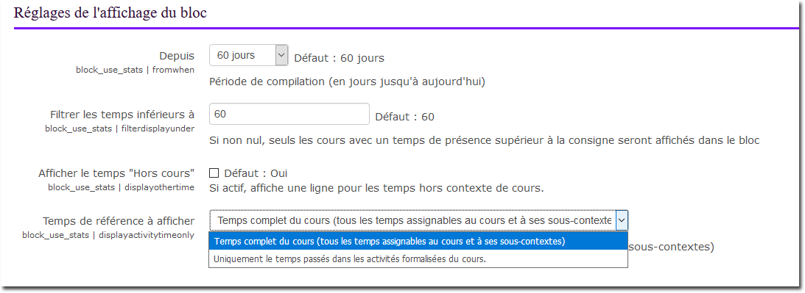
Depuis : Afin de ne pas trop surcharger la page par une exploration de nombreuses traces à chaque affichage, la période de compilation par défaut est réglée à 90 jours. Vous pouvez la réduire pour des sites à très forte activité, et laisser les utilisateurs l'augmenter ponctuellement pendant une session s'ils en ont besoin. Notez que les temps affichés ne calculent bien évidemment que les temps compris dans la période de complation. Ce réglage est spécifié en “jours passés” à partir de la date courante.
Filtrer les temps inférieurs à : en dessous de ce temps (en secondes), les cours ne sont plus mentionnés dans l'affichage. Cela permet de clarifier l'affichage de la statistique. Un petit signal en bas de l'interface vous signalera que tous les cours et leurs temps ne sont pas complètement affichés.
Afficher le temps “Hors cours” : S'il est actif, le temps passé dans les pages d'accueil, les pages générales du site, ou d'autres espaces qui ne sont pas assimilables à des cours seront affichés. sinon, ces temps sont extraits du calcul.
Temps de référence à afficher : Étant donné la variabilité réglementaire en matière de validation des temps, vous pouvez ici choisir quel sera le temps de référence pour l'affichage :
- Le temps complet du cours : Ce temps comprend toutes les traces et temps intercalaires du cours.
- Le temps des activités : Ce temps ignore les temps intercalaires du cours qui ne sont pas explicitement affectable à des modules d'activités formels de Moodle. Il est donc important de bien réfléchir à la conception des cours afin que des apprentissages effectifs ne se voient pas ignorés parce qu'il n'ont pas de contexte d'activité désigné.

Réglages de l'analyseur d'historique (des traces)
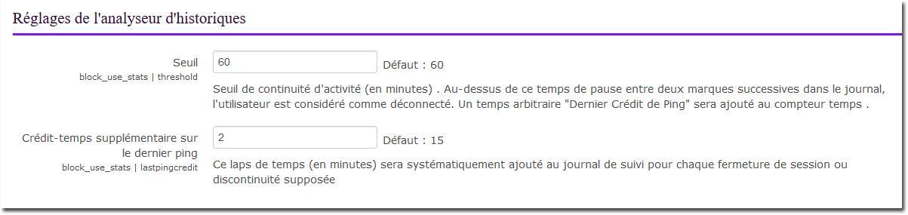
Seuil (de détection des déconnexions) : Ce temps détermine en secondes, le temps d'inactivité au dessus duquel l'analyseur va conclure à une interruption potentielle de la session de travail et simuler une déconnexion. Par défaut, ce temps est de 10 minutes (600 secondes). Ce temps doit être ajusté avec attention et est très dépendant de la stratégie de publication pédagogique dans Moodle. si vous découpez fortement le contenu en très petits grains qui nécessitent de nombreux rechargement de pages, vous pouvez alors le réduire, en diminuant le “biais” de mesure. Si au contraire, vous découpez grossièrement votre contenu pédagogique ou publiez des gros documents qui induisent des temps de travail non interactifs de longue durée, vous devrez l'augmenter, mais augmenterez aussi l'incertitude sur la mesure.
Crédit temps supplémentaire sur le dernier ping : Lorsqu'une déconnexion est simulée, l'analyseur de trace ne peut pas savoir combien de temps l'utilisateur a continué à travailler ou être présent sur la dernière page visitée. Sanctionner une fin de session apparente par un temps nul pourrait dans certains cas défavoriser le calcul de temps de l'étudiant. Ce paramètre permet d'accorder un crédit temps correctif sur ces événements. L'expérience montre qu'il ne faut pas accorder un crédit temps trop important, car les statistiques calculées pourraient paraitre très au dessus de la perception réelle du temps de travail. En général, on s'accorde sur quelques minutes.

Réglage du tracking multidimensionnel
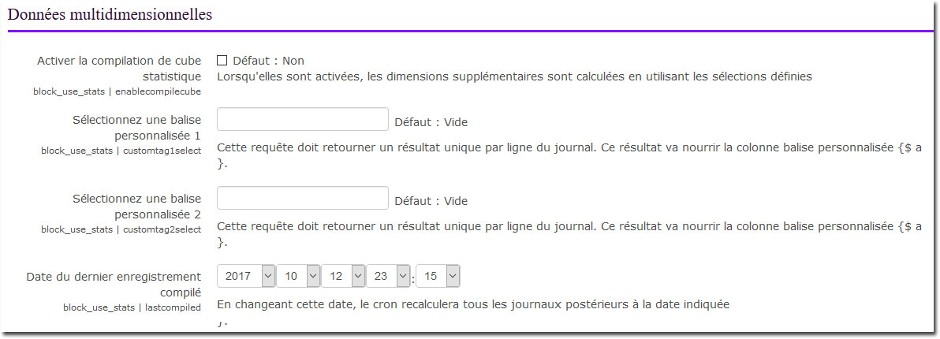
Image modifiée avec affichage de 2 zones de qualifieurs sur les 6
L'extraction multidimensionnelle est un dispositif optionnel destiné à faciliter l'extraction et l'exploitation des traces par des outils d'analyse de données tiers. Des outils externes de reporting permettent de générer des rapports d'autant plus utiles que les données sont qualifiées et peuvent être affichées de manière intelligibles par les exploitants. A cette fin, ce dispositif permet d'ajouter aux enregistrements d'historiques des “valeurs explicites”, comme par exmple le titre du'ne catégorie, le nom d'un cours, le login de l'utilisateur, là où les traces standard de Moodle n'enregistrent que des identifiants internes (id numériques).
Attention, l'activation du tracking multidimensionnel ne doit être faite que pour répondre à une vrai nécessité d'analyse. La masse de données générées par la qualification des historiques peut être très importante et diminuer les performances générales de Moodle pour des sites à fréquentation très élevée.
Activation du tracking multidimensionnel : Si vous activez cette option, une tache programmée de Moodle va qualifier tous les historiques entrants depuis le dernier passage du cron. Notez que l'activation de cette fonction sur un site ayant déjà une forte antériorité d'exploitation peut conduire à une période très longue de rattrapage. (Voir RoadMap)
Alimentation des qualifieurs : vous pouvez définir ici jusqu'à 6 qualifieurs sous forme de balises personnalisées qui seront renseignés par vos propres requêtes. Pour chaque historique traité, chaque requête de qualifieur exprimée sera exécutée et son résultat sera stocké dans la table multidimensionnelle.
Pour des raisons d'optimisation, les qualifieurs on été prédéfinis à une certaine longueur :
- 20 caractères pour les 3 premiers qualifieurs
- 128 caractères pour les 3 derniers qualifieurs
Pour être valide, la requête écrite ne doit retourner qu'une seule valeur unique par ligne. La requête peut contenir quelques emplacements de variables contextuelles qui seront remplacées avant l'exécution :
- <%%LOGID%%> : L'identifiant numérique de l'historique
- <%%USERID%%> : L'identifiant d'utilisateur assigné à cet historique
- <%%%%COURSEID%%> : L'identifiant de cours contexte de cet historique
- <%%CMID%%> : L'éventuel identifiant de module d'activité si cet historique est dans un contexte de module.
Date du dernier enregistrement compilé : Le processus de qualification est différentiel : il ne calcule que les lignes nouvelles depuis son dernier passage. Lors de l'accès au formulaire de configuration, ce champ vous indiquera la date du dernier historique qualifié. vous pouvez alors altérer cette date pour demander à la tâche programmée de recommencer les calculs à la date voulue.

Tracking actif de session
Cette fonctionnalité vise à fournir une alternative à la détection heuristique de fin de sessions, dont on sait qu'elle introduit nécessairement un biais d'analyse qui peut être plus ou moins corrigé par des méthodes non exactes.
Le tracking actif va obliger la page de l'utilisateur d'envoyer un signal actif à Moodle tant qu'elle n'est pas refermée. La sécurisation des sessions par tracking “actif” ne présume pas de l'activité de l'utilisateur derrière son écran. De plus la version actuelle du tracking actif ne prend pas en compte des navigations parallèles du même utilisateur dans des fenêtres différentes.
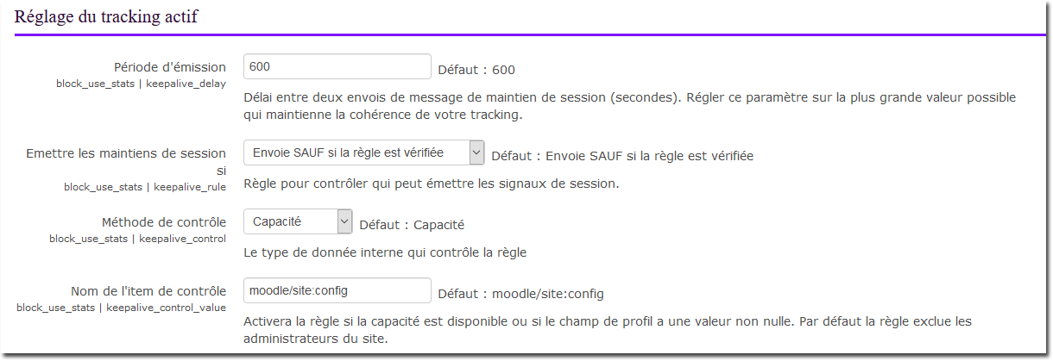
Période d'émission du tracking actif : Par défaut l'émission est préréglée à 10 minutes (600 secondes).
Émettre le maintien de session si : Il s'agit de la règle pour la fourniture de l'émetteur. Tous les utilisateurs de Moodle ne sont pas nécessairement concernés par le tracing. Afin d'optimiser les performances de fonctionnement de la plate-forme, il est souhaitable de ne restreindre l'obligation de suivi qu'aux utilisateurs concernés. Ce réglage permet de définir une règle discriminante pour inclure ou exclure certains types d'utilisateurs du tracking :
- Activer pour tous les utilisateurs
- Activer pour ceux qui respectent la règle
- Activer SAUF pour ceux qui respectent la règle
Méthode : La méthode pour l'application de la règle. vous pouvez établir une règle sur “capacité” (la règle est accomplie si la capacité est disponible sur le contexte système), ou sur la présence d'une valuer 'vraie' (non vide ou non nulle) d'un champ de profil.
Nom de l'item de contrôle : La capacité, ou la désignation du champ de profil sur lequel la règle s'appuie.

Revenir à l'index du guide technique - Revenir à l'index des plugins - Revenir au catalogue

